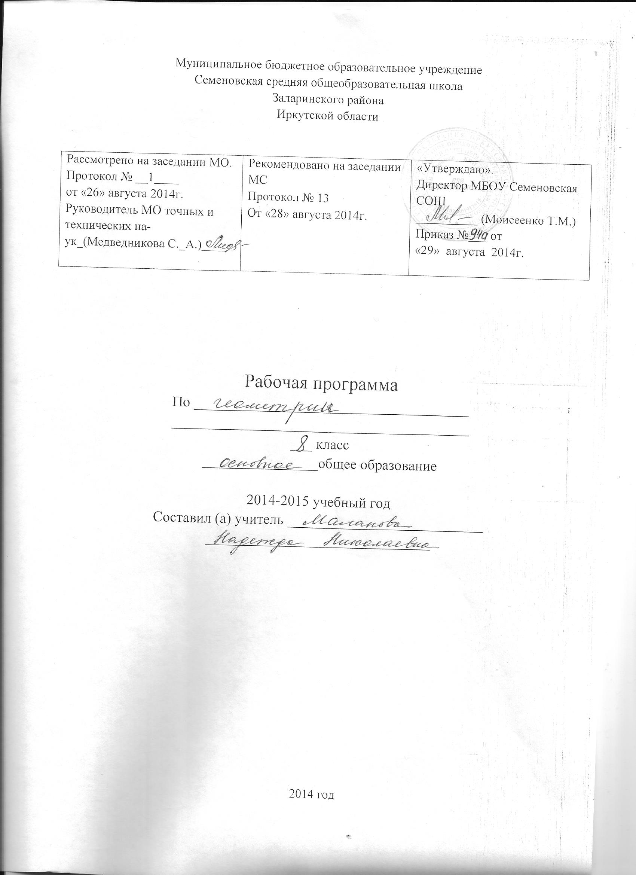
Пояснительная записка к рабочей программе

Рабочая программа по геометрии для 8 класса составлена на основе «Программы общеобразовательных учреждений» Москва «Просвещение» 2008 год в соответствии с требованиями федерального компонента государственного образовательного стандарта основного общего образования по математике.
Программа рассчитана на 68 ч. в год (2 час в неделю). Программой предусмотрено проведение:
-контрольных работ – 5;
-практических работ (10-15 мин) - 5;
-тестирования - 5.
Геометрия – один из важнейших компонентов математического образования, необходимый для приобретения конкретных знаний о пространстве и практически значимых умений, формирования языка описания объектов окружающего мира, для развития пространственного воображения и интуиции, математической культуры, для эстетического восприятия учащихся. Изучение геометрии вносит вклад в развитие логического мышления, в формирование понятия доказательства.
Основной целью предмета геометрии в 8 классе является следующее:
- Изучить наиболее важные виды четырехугольников – параллелограмм, прямоугольник, ромб, квадрат, трапецию; дать представление о фигурах, обладающих осевой или центральной симметрией.
- Вывести формулы площадей прямоугольника, параллелограмма, треугольника, трапеции; доказать одну из главных теорем геометрии – теорему Пифагора.
- Ввести понятие подобных треугольников; рассмотреть признаки подобия треугольников и их применения.
- Расширить сведения об окружности, полученные учащимися в 7 классе; изучить новые факты, связанные с окружностью; познакомить учащихся с четырьмя замечательными точками треугольника.
Примерное планирование учебного материала предлагает 1 вариант. Который я и выбрала. Мое планирование учебного материала рассчитано на 68 часов в год, 2 часа в неделю. (календарно–тематический план прилагается)

Планируемые результаты изучения курса геометрии в 8 классе.

Учащиеся должны научится:
- Распозновать на чертежах, рисунках, моделях и в окружающем мире плоские и пространственные геометрические фигуры
- Пользоваться языком геометрии для описания предметов окружающего мира
- Использовать свойства измерения длин, площадей и углов при решении задач на нахождение длины отрезка, длины окружности, длины дуги окружности, градусной меры угла.
- Вычислять площади треугольников, прямоугольников, параллелограммов, трапеций, кругов и секторов.

Ученик получит возможность:
- Овладеть методами решения задач на вычисления и доказательства: методом от противного, методом подобия, методом перебора вариантов и методом геометрических мест точек;
- Научиться решать задачи на построение;
- Приобрести опыт исследования свойств планиметрических фигур;
- Приобрести опыт выполнения проектов по разным темам геометрии

Основное содержание программы.

Наглядная геометрия. Наглядные представления о пространственных фигурах: куб, параллелепипед, призма, пирамида, шар, сфера, конус, цилиндр. Изображение пространственных фигур. Примеры сечений. Многогранники. Правильные многогранники. Примеры разверток многогранников, цилиндра и конуса.
Понятие объема; единицы объема. Объем прямоугольного параллелепипеда, куба.
Геометрические фигуры. Сумма углов треугольника. Теорема Фалеса. Подобие треугольников. Признаки подобия треугольников. Теорема Пифагора. Синус, косинус, тангенс, котангенс угла. Решение прямоугольных треугольников. Теорема косинусов и теорема синусов. Замечательные точки треугольника.
Четырехугольник. Параллелограмм, его свойства и признаки. Прямоугольник, квадрат и ромб, их свойства и признаки. Трапеция и средняя линия трапеции.
Многоугольник. Правильные многоугольники.
Окружность и круг. Дуга, хорда. Сектор, сегмент. Углы окружности. Касательная к окружности. Вписанные и описанные многоугольники и окружности.
Геометрические преобразования. Движения. Понятие о подобии фигур и гомотетии.
Построения с помощью циркуля и линейки. Основные задачи на построение. Решение задач на вычисление, доказательство и построение с использованием свойств изученных фигур.
Измерение геометрических величин. Длина отрезка. Расстояние от точки до прямой. Расстояние между параллельными прямыми.
Периметр многоугольника.
Длина окружности. Градусная и радианная меры угла.
Понятие площади плоских фигур. Соотношения между площадями подобных фигур.
Координаты. Уравнение прямой. Координаты середины отрезка. Формула расстояния между двумя точками плоскости. Уравнение окружности.
Векторы. Модуль вектора. Виды векторов. Действия над векторами. Разложение векторов. Скалярное произведение векторов.

Календарно-тематическое планирование. Геометрия. 8 класс.
№ урока | № в теме | Тема урока | план | факт
Гл.V. Четырехугольники. (14)
1  2  3  4  5  6  7  8  9  10  11  12  13  14 | 1  2  3  4  5  6  7  8  9  10  11  12  13  14 | Многоугольники.  Выпуклый многоугольник  Четырехугольник  Решение задач  Параллелограмм и трапеция.  Признаки параллелограмма и трапеции  Решение задач о параллелограммах  Прямоугольник  Ромб, квадрат.  Осевая и центральная симметрии  Закрепление четырехугольников  Решение задач  Контрольная работа №1  Работа над ошибками | 4.09  5.09  11.09  12.09  18.09  19.09  25.09  26.09  2.10  3.10  9.10  10.10  16.10  17.10
Гл. VI. Площадь. (14)
15  16  17  18  19  20  21  22  23  24  25  26  27  28 | 1  2  3  4  5  6  7  8  9  10  11  12  13  14 | Площадь многоугольника.  Площадь квадрата и прямоугольника  Закрепление площади квадр и прям  Площадь параллелограмма  Площадь треугольника  Площадь трапеции.  Решение задач по теме площадь  Теорема Пифагора.  Обратная теорема  Закрепление теоремы Пифагора  Решение задач о площадях многоуг.  Обобщающий урок по теме.  Контрольная работа №2  Работа над ошибками | 23.10  24.10  30.10  31.10  13.11  14.11  20.11  21.11  27.11  28.11  4.12  5.12  11.12  12.12
Гл. VII. Подобные треугольники. (19)
29  30  31  32  33  34  35  36  37  38  39  40  41  42  43  44  45  46  47 | 1  2  3  4  5  6  7  8  9  10  11  12  13  14  15  16  17  18  19 | Пропорциональные отрезки  Определение подобных треугольников.  Отношение площадей подобных тр-ов  Признаки подобия треугольников. 1ый  Второй признак подобия треугольников  Закрепление признаков подобия треугольников. 3-ий признак подобия.  Закрепление признаков подобия  Контрольная работа №3  Работа над ошибками.  Применение подобия к решению задач  Средняя линия треугольника  Пропорциональные отрезки в пр. треуг.  Соотношения между сторонами и углами прямоугольного треугольника.  Значения синуса, косинуса осн. Углов.  Решение задач о подобных треугольниках  Контрольная работа №4  Работа над ошибками | 18.12  19.12  25.12  26.12  15.01  16.01  22.01  23.01  29.01  30.01  5.02  6.02  12.02  13.02  19.02  20.02  26.02  27.02  5.03
Гл. VIII. Окружность . (17)
48  49  50  51  52  53  54  55  56  57  58  59  60  61  62  63  64 | 1  2  3  4  5  6  7  8  9  10  11  12  13  14  15  16  17 | Касательная к окружности.  Закрепление и решение задач  Градусная мера дуги окружности  Центральные и вписанные углы.  Теорема о вписанном угле  Четыре замечательные точки треугольника  Свойства биссектрисы угла и сер. перп-ра  Теорема о пересечении высот тр-ника  Вписанная окружность  Закрепление вписанной окружности  Описанная окружность.  Закрепление описанной окружности  Повторение вписанной и описанной окружности. 2 урока  Решение задач.  Контрольная работа №5  Коррекция знаний учащихся | 6.03  12.03  13.03  19.03  20.03  2.04  3.04  9.04  10.04  16.04  17.04  23.04  24.04  30.04  7.05  8.05  14.05
65  66  67  68 | 1  2  3  4 | Повторение четырехугольников и S четыр.  Подобные треугольники  Итоговое тестирование  Решение задач из аттестационных КИМов. | 15.05  21.05  22.05  29.05
Итого: 68 ч.

Литература.

Преподавание курса ориентировано на использование учебного и программного методического комплекса, в который входят:
учебник «Геометрия 7-9», авторы: Л.С. Атанасян., В.Ф. Батузов, С.Б. Кадомцев и др. – М.: Просвещение,2009.
А также дополнительная литература:
- В.С. Крамор. Повторяем и систематизируем школьный курс геометрии. – М.: Просвещение, 2002.
- Н.Б. Мельникова. И др. Геометрия: Задачник-практикум для 7-8 класса (к учебнику Л. С. Атанасяна и др.). – М.: Интеллект-Центр. 2003.
- В.А. Гусев, А.И. Медяник. Задачи по геометрии для 7 класса. Пособие для учителя. – М.: Просвещение, 2006.
- Руководитель проекта С. Островский. Фестиваль педагогических идей «Открытый урок». Диск 1. DVD – М.: ИД «Первое сентября»; ООО «Чистые пруды», 2009.
Промежуточная аттестация проводится в соответствии Уставом образовательного учреждения в форме контрольной работы.

